Tema laborator 5

Pop Mihai-Daniel, Grupa 215/2

Problema nr. 27:

27. Se dau 2 siruri de octeti S1 si S2 de aceeasi lungime. Sa se construiasca sirul D astfel incat fiecare element din D sa reprezinte diferenta dintre elementele de pe pozitiile corespunzatoare din S1 si S2.  
**Exemplu:**

S1: 1, 3, 6, 2, 3, 2

S2: 6, 3, 8, 1, 2, 5

D: -5, 0, -2, 1, 1, -3

;Exercitiul 27:

;Se dau 2 siruri de octeti S1 si S2 de aceeasi lungime. Sa se construiasca sirul D astfel incat fiecare element din D sa reprezinte diferenta dintre elementele de pe pozitiile corespunzatoare din S1 si S2.

;Exemplu:

;S1: 1, 3, 6, 2, 3, 2

;S2: 6, 3, 8, 1, 2, 5

;D: -5, 0, -2, 1, 1, -3

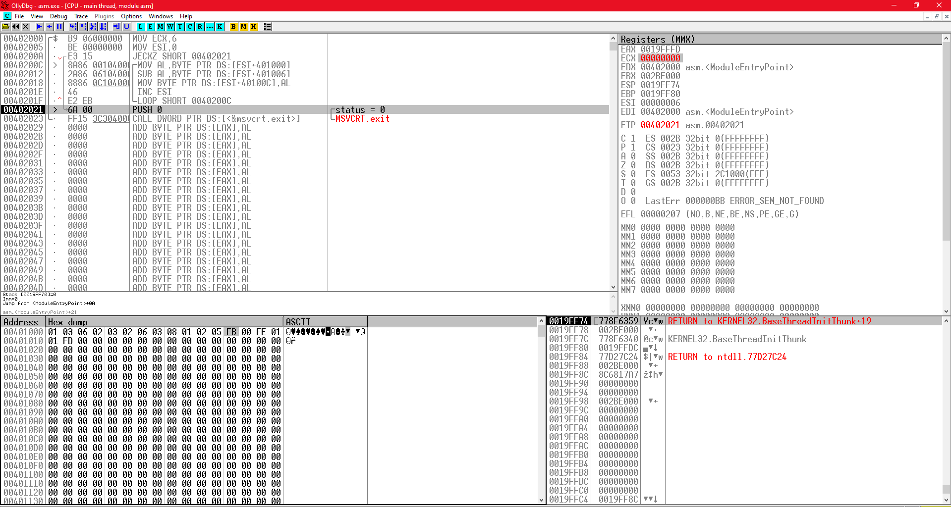

bits 32 ; assembling for the 32 bits architecture

; declare the EntryPoint (a label defining the very first instruction of the program)

global start

; declare external functions needed by our program

extern exit ; tell nasm that exit exists even if we won't be defining it

import exit msvcrt.dll ; exit is a function that ends the calling process. It is defined in msvcrt.dll

; msvcrt.dll contains exit, printf and all the other important C-runtime specific functions

; our data is declared here (the variables needed by our program)

segment data use32 class=data

; ...

S1 db 1, 3, 6, 2, 3, 2

S2 db 6, 3, 8, 1, 2, 5

lun equ $-S2 ;salvam in lun lungimea sirului S1, respectiv S2

D times lun db 0 ;rezervam in memorie un numar de lun de octeti

; our code starts here

segment code use32 class=code

start:

; ...

mov ecx, lun ;mutam in ecx lungimea sirului

mov esi, 0 ;index de sir

jecxz Sfarsit ;sare la final daca lungimea sirului este 0

Repeta: ;inceputul buclei

mov al, [S1+esi] ;al = S1[esi] ;mutam in octetul al valoarea elementului corespunzator din primul sir

sub al, [S2+esi] ;al = al-S2[esi] ;scadem din al valoarea elementului corespunzator din al doilea sir

mov [D+esi], al ;mutam in D rezultatul obtinut din al

inc esi ;incrementam esi pentru a trece la pasul urmator

loop Repeta ;repeta pana cand ecx=0

Sfarsit: ;terminarea programului

; exit(0)

push dword 0 ; push the parameter for exit onto the stack

call [exit] ; call exit to terminate the program

Problema nr. 28:

28. Se dau doua siruri de caractere S1 si S2. Sa se construiasca sirul D prin concatenarea elementelor de pe pozitiile multiplu de 3 din sirul S1 cu elementele sirului S2 in ordine inversa.  
**Exemplu:**

S1: '+', '4', '2', 'a', '8', '4', 'X', '5'

S2: 'a', '4', '5'

D: '+', 'a', 'X', '5', '4', 'a'

;Exercitiul 28:

;Se dau doua siruri de caractere S1 si S2. Sa se construiasca sirul D prin concatenarea elementelor de pe pozitiile multiplu de 3 din sirul S1 cu elementele sirului S2 in ordine inversa.

;Exemplu:

;S1: '+', '4', '2', 'a', '8', '4', 'X', '5'

;S2: 'a', '4', '5'

;D: '+', 'a', 'X', '5', '4', 'a'

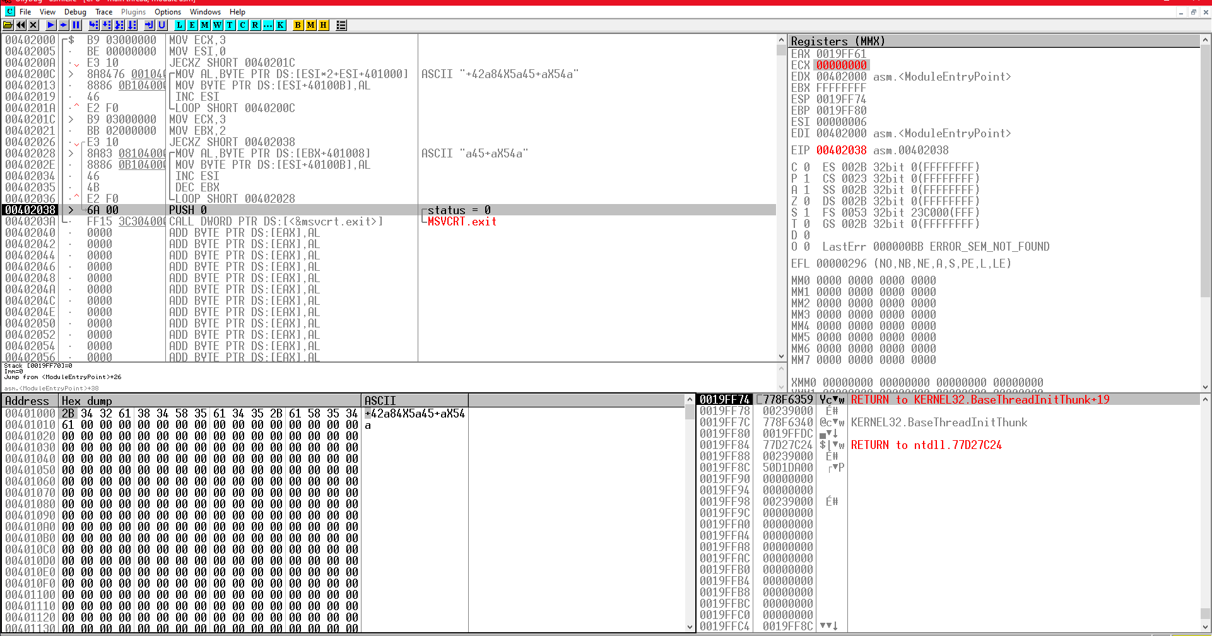bits 32 ; assembling for the 32 bits architecture

; declare the EntryPoint (a label defining the very first instruction of the program)

global start

; declare external functions needed by our program

extern exit ; tell nasm that exit exists even if we won't be defining it

import exit msvcrt.dll ; exit is a function that ends the calling process. It is defined in msvcrt.dll

; msvcrt.dll contains exit, printf and all the other important C-runtime specific functions

; our data is declared here (the variables needed by our program)

segment data use32 class=data

S1 db '+', '4', '2', 'a', '8', '4', 'X', '5'

S2 db 'a', '4', '5'

lun equ ((($-S1)-($-S2)+2)/3+($-S2)) ;salvam in lun lungimea sirului D

lun2 equ $-S2 ;lungimea sirului s2

lun1 equ ($-S1)-lun2 ;lungimea sirului s1

D times lun db 0 ;rezervam in memorie un numar de lun de octeti

; our code starts here

segment code use32 class=code

start:

mov ecx, lun1/3+1 ;mutam in ecx lungimea sirului s1/3+1 = cati termeni ne intereseaza din s1

mov esi, 0 ;index de sir

jecxz Sfarsit ;sare peste bucla daca lungimea sirului s1 este 0

Repeta: ;inceputul buclei

mov al ,[S1+esi*3] ;mutam in al valoarea multipla de 3 din s1

mov [D+esi],al ;mutam in D valoarea din al

inc esi ;incrementam esi pentru a trece la pasul urmator

loop Repeta ;repeta pana cand ecx=0

Sfarsit: ;terminarea primei bucle

mov ecx, lun2 ;mutam in ecx lungimea sirului s2

mov ebx, lun2-1 ;mutam in ebx lungimea sirului s2-1 pentru a parcurge sirul in ordine inversa

jecxz Sfarsit2 ;sare peste bucla daca lungimea sirului s2 este 0

Repeta2: ;inceputul buclei

mov al, [S2+ebx] ;mutam in al valoarea din sirul s2

mov [D+esi],al ;mutam in D valoarea din al

inc esi ;incrementam esi

dec ebx ;decrmentam ebx

loop Repeta2 ;repeta pana cand ecx=0

Sfarsit2: ;terminarea buclei a doua

push dword 0 ; push the parameter for exit onto the stack

call [exit] ; call exit to terminate the program